Производственная практика во время дистанционного обучения
в группе по профессии «Мастер по обработке цифровой информации»
срок обучения 10 месяцев
ПМ 01 «Ввод и обработка цифрой информации»

Раздел 4 Конверторы
Тема 10,11. Конвертирование аудио, видео, pdf файлов в требуемые форматы
Практическое задание №13
Конвертирование файлов различных форматов
Тема работы: Конвертирование аудио, видео
Задание по программе Format Factory
Задание 1. Программа Format Factory предназначена для конвертирования файлов из одного формата в другой. У кого нет такой программы на домашнем компьютере, то скачайте ее. На рисунке ниже изображено окно программы Format Factory, версия 2.60 (довольно простой интерфейс). Так же можно пользоваться другой версией данной программы. Если возникнет проблема с скачиванием данной программы, звоните или пишите.
Задание 2. Взять пять любых файлов форматов jpg и png (можно скачать с Интернета). Сконвертируйте их в любые другие различные форматы, изображенных на рис. 1. Заполнить таблицу.
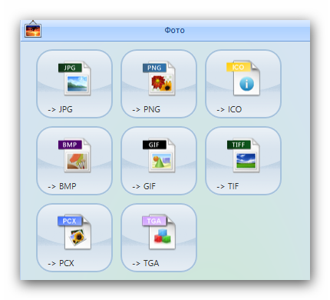
Рис. 1.
Таблица
№  п/п | Имя и начальный  формат файла | Размер файла | Полученный формат файла | Размер файла

Задание 3. Взять пять любых файлов формата mp3 (можно взять с Интернета). Сконвертируйте их в любые другие различные форматы изображенных на рис. 2. Заполнить таблицу.
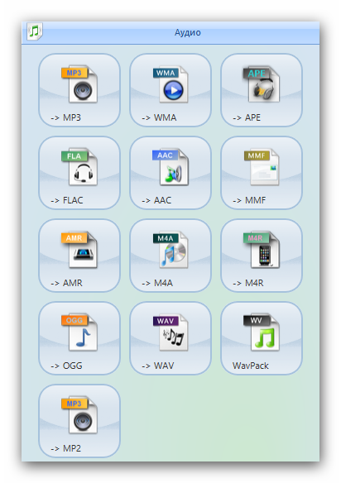
Рис. 2.
Таблица
№  п/п | Имя и начальный  формат файла | Размер файла | Полученный формат файла | Размер файла
Задание 4. Взять пять любых файлов формата avi или mp4 (можно взять с Интернета). Сконвертируйте их в любые другие различные форматы изображенных на рис. 3. Заполнить таблицу.
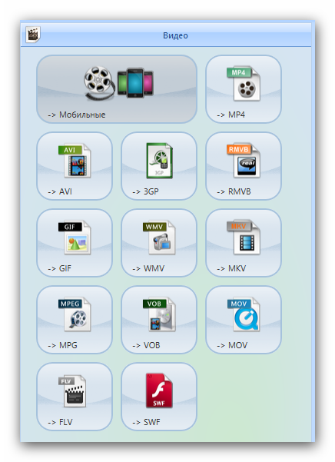
Рис. 3.
Таблица
№  п/п | Имя и начальный  формат файла | Размер файла | Полученный формат файла | Размер файла
Перешлите только три заполненные таблицы мастеру п/о по адресу электронной почты:
d.igor1706@gmail.com.

